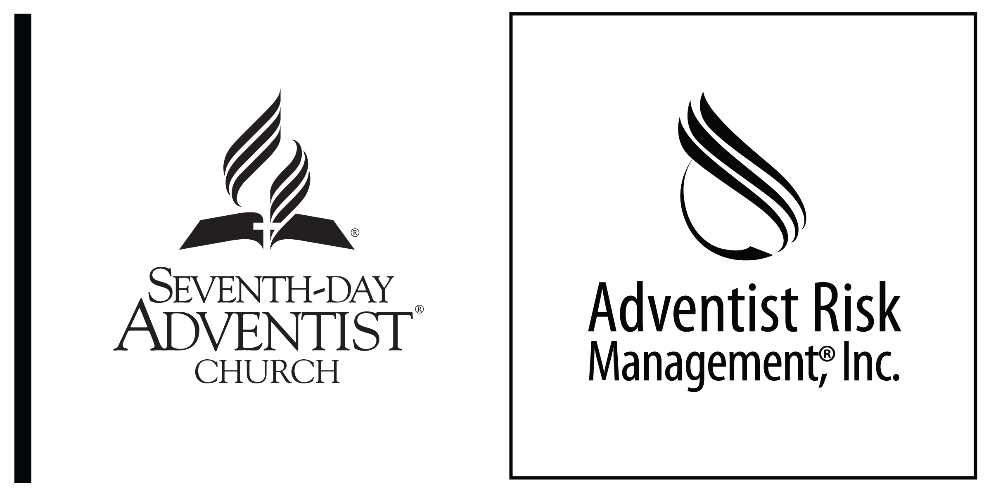
ACCORD DE PARTICIPATION AUX ACTIVITÉS DE L’ÉGLISE
Église adventiste du septième jour

REMARQUE DIRIGÉE AUX CONFÉRENCES – Au moment de statuer sur le fait qu’une personne puisse être admise à participer aux services du culte et à d’autres activités, il faudra prendre en considération son dossier et les faits du délit. Le conseiller juridique de votre juridiction devra examiner l’accord de participation pour s’assurer qu’il est conforme à toutes les exigences juridiques de cette juridiction et qu’il est adapté au cas de la personne.

Accord de fréquentation et de participation aux activités de l’église

Je reconnais que ____________________________ l’Église adventiste du septième jour (ci-après dénommée « l’Église adventiste du septième jour » ou « l’Église ») a la responsabilité morale et juridique de prendre toute mesure raisonnable pour offrir un environnement physique et émotionnel sûr à ses membres, afin qu’ils puissent fréquenter l’église, prendre part à des activités de celle-ci et entretenir des contacts sociaux plus informels avec ses membres, sans avoir à craindre une conduite inappropriée ou un quelconque danger. Je reconnais également que la protection des mineurs (c’est-à-dire des enfants et des adolescents) requiert une attention particulière. L’intérêt supérieur de ces mineurs doit faire l’objet de toutes les considérations de la part de chaque personne assistant aux services du culte et participant à d’autres activités de l’église.
Je reconnais en outre que ma présence dans l’Église adventiste du septième jour est un privilège qui m’est accordé afin de m’aider à répondre à mes besoins spirituels. Cependant, pour ce faire, j’admets que les conditions qui suivent me soient imposées pour pouvoir admettre ma fréquentation, car je suis un délinquant sexuel, et j’accepte de les respecter. Par conséquent, j’accepte les restrictions et les conditions qui suivent comme étant les modalités définissant les limites de ma participation à cette congrégation :

Définitions

Chaperon — un adulte âgé de plus de 30 ans et du même genre que le participant et qui n’a pas de lien de parenté avec le participant. En outre, le chaperon doit être approuvé par le Comité directeur de l’église ou le Conseil des anciens. Le participant accepte que chacun de ses chaperons reçoive une copie de cet accord, soit informé de son contenu et des protocoles appropriés en cas de problème. Le ou les chaperons approuvés en vertu du présent accord sont listés à l’annexe A ci-jointe, laquelle est incorporée pour référence. À tout moment et à son entière discrétion, l’Église se réserve le droit de modifier le nom du ou de plusieurs chaperons.
Mineur — toute personne dont l’âge est inférieur à la majorité dans cette juridiction, incluant tous les enfants et les adolescents, indépendamment du fait que ces jeunes personnes aient indiqué avoir consenti de leur plein gré à toute conduite illicite.
Participant — la personne reconnue comme délinquant sexuel souhaitant prendre part aux services du culte et à des activités de l’Église et qui accepte que sa conduite soit encadrée selon les dispositions du présent accord.
Délinquant sexuel — toute personne qui a été condamnée, qui a avoué ou a été reconnue par une procédure de discipline de l’église pour avoir eu un comportement sexuel illicite ou qui a tenté, ourdi un plan ou sollicité tout contact sexuel impliquant un mineur.

Conditions de la participation

Je soussigné, le participant, reconnais la nécessité d’assurer un environnement sûr pour les membres de l’Église et veux coopérer volontairement à ces efforts, et accepte les clauses suivantes afin de permettre ma participation et mon assistance à des activités parrainées par l’Église adventiste du septième jour ou associées à cette dernière :

- Je comprends que je pourrai participer au culte dans le sanctuaire, au cours adultes de mon choix de l’école du Sabbat et aux repas partagés. J’accepte d’utiliser l’itinéraire le plus direct depuis le parking jusqu’à l’entrée principale des installations, puis de là, à l’emplacement où se déroule l’activité, sans passer par aucune autre partie des bâtiments de l’église. Tout écart par rapport à ce chemin nécessitera une autorisation préalable et je devrai être accompagné par l’un de mes chaperons.

- Je ne devrai côtoyer aucun mineur assistant ou participant à une quelconque activité de l’église ou de l’école. Je ne m’assiérai pas à côté d’un mineur et si un mineur s’assied à côté de moi, je devrai changer de place.

- Je ne m’attarderai pas dans les lieux où des mineurs reçoivent un enseignement et n’irai à aucun lieu où des ministères pour les mineurs sont en cours. Si je dois être là où des mineurs se réunissent, je ne le ferai qu’en étant accompagné d’un chaperon désigné par l’Église.

- Je ne pourrai à aucun moment aller ou rester dans un endroit qui puisse inquiéter les mineurs, que ce soit dans les bâtiments de l’Église ou autour de ceux-ci. Ceci m’interdit donc de participer ou de rester à proximité des activités des enfants d’âge préscolaire, de l’école du sabbat des enfants, des jeunes ou des éclaireurs ou aventuriers (les activités se déroulant aussi bien dans les installations de l’Église qu’en dehors de celle-ci), ou dans des espaces analogues des installations de l’Église.

- En aucun cas et en tout temps, je ne prendrai un enfant chez moi ni ne transporterai un enfant vers un lieu quelconque, sauf dans le cas d’une situation d’urgence et seulement accompagné d’un autre adulte.

- Je n’établirai aucune relation privilégiée avec un mineur ou ses parents.

- Je n’irai pas chez un membre de l’église où un mineur sera présent, lors d’un repas, de l’étude de la Bible, ou une rencontre à moins d’être accompagné d’un chaperon désigné par l’Église. Je n’inviterai aucun mineur à me rendre visite chez moi.

- Si j’ai une famille (conjoint et enfants) qui assiste généralement à des événements pour les familles qui sont parrainés par l’Église, je ne m’occuperai que de ma famille et je ne quitterai à aucun moment la proximité immédiate de ma famille ou de l’un de mes chaperons.

- J’accepte qu’il soit de ma responsabilité de maintenir un réseau de responsabilités avec des personnes qui seront définies par l’Église et de faire en sorte que mes allées et venues dans l’église, ou pour toute activité de l’église, soient surveillées en tout temps par l’un de mes chaperons.

- J’accepte de rencontrer le Conseil des anciens, à tout moment raisonnable qui me sera demandé, pour ce qui concerne le statut de mon adhésion au présent accord.

- J’autorise l’Église à obtenir des informations me concernant auprès de mon agent de libération conditionnelle, des organismes gouvernementaux ou d’autres personnes qui pourraient avoir des informations relatives à mes condamnations pénales antérieures.

- J’accepte de me conformer à toutes les restrictions, exigences ou à tout traitement qui m’auront été imposés par un tribunal et je reconnais que ces mesures ont préséance par rapport à toute partie moins restrictive du présent accord.

- Si je suis en période de probation ou de libération conditionnelle, je respecterai et remplirai de façon satisfaisante les modalités de ma probation ou de ma libération conditionnelle. Je fournirai au pasteur le nom et les coordonnées de mon agent de probation ou de libération conditionnelle. Le pasteur sera libre de contacter mon agent, et toute violation de ma probation ou libération conditionnelle sera signalée à ce dernier.
  - Je comprends et j’accepte que l’Église, dans l’accomplissement de ses responsabilités de fournir un environnement sûr pour ses membres et invités, puisse juger nécessaire de divulguer les aspects de mon comportement passé ou mes antécédents judiciaires aux parents, dirigeants de l’église, et à d’autres personnes qui peuvent avoir besoin de ces éléments afin de s’acquitter de leurs responsabilités parentales ou de surveillance. Par conséquent, j’autorise expressément par la présente, tout membre de l’Église adventiste du septième jour à annoncer, publier verbalement ou par écrit que je suis un délinquant sexuel. Je comprends et j’accepte que le niveau de détail de ces révélations soit à la seule discrétion de l’Église adventiste du septième jour. Je dégage l’Église adventiste du septième jour et ses membres de toute responsabilité de quelque nature que ce soit, qui puisse résulter, directement ou indirectement, d’une telle divulgation.
  - Sans restreindre ce qui précède, j’autorise spécifiquement l’Église à informer les dirigeants suivants de l’Église du fait que je suis un délinquant sexuel :
- les membres du conseil de l’église,
- les responsables de division des enfants,
- les directeurs des éclaireurs,
- les directeurs des aventuriers,
- le diacre principal et les diacres-assistants,
- le dirigeant de l’école biblique des vacances,
- le principal et les professeurs de l’école,
- les membres du conseil scolaire,
- le coordonnateur des ministères des enfants.

- Je comprends que les dispositions du présent accord de participation ne me créent aucun droit personnel ni de droit juridique contre l’Église adventiste du septième jour ou contre tout autre entité adventiste du septième jour, tout membre, bénévole, agent ou employé, qui me permettre une quelconque réclamation ou droit de recours dans toute procédure judiciaire ou administrative, pas plus que cet accord n’exclut d’aucune façon l’Église adventiste septième jour ou toute autre entité adventiste du septième jour d’exercer son droit d’exercer librement sa foi, tel qu’énoncé dans la Constitution des États-Unis d’Amérique et dans la Constitution de cet État en matière de gouvernance de l’église dans les affaires relatives aux conditions d’adhésion ou de discipline de l’église.

- Je comprends et j’accepte qu’une notification annuelle de l’Église sera faite, sous une forme déterminée par cette dernière, pour avertir notre famille de l’Église qu’un délinquant sexuel assiste aux services du culte, et que ceux qui souhaitent des informations supplémentaires s’adressent à l’ancien principal ou au pasteur. J’accepte également que cette notification soit faite à tous les membres qui rejoignent l’église.

- Je comprends que le présent accord peut être révisé tous les six mois par l’Église et qu’il demeurera en vigueur aussi longtemps que je serai membre ou que je participerai à cette Église. Je ne demanderai pas de matériels, fichiers, répertoires ou listes nominales, ou tout autre document répertoriant des enfants ou des mineurs de la congrégation ou d’une congrégation associée, ni ne chercherai à y avoir accès, à les emporter ou à m’en servir.

- L’Église adventiste du septième jour ne présente pas les restrictions énoncées dans le présent accord de participation comme étant une liste complète et exhaustive, car aucun document ne peut prévoir tous les problèmes possibles. En conséquence, l’Église se réserve le droit, à sa seule discrétion, d’imposer des conditions ou des restrictions supplémentaires me concernant, selon les besoins qui pourront se présenter occasionnellement.

- J’ai lu et compris les conditions ci-dessus et j’accepte de les respecter. Si, à un moment quelconque, je n’adhère pas à l’une des conditions ci-dessus, je reconnais que ma participation aux activités de l’Église adventiste du septième jour pourra être résiliée ou bien soumise à des restrictions supplémentaires. La détermination de la faute qui m’incombe et la décision d’appliquer des restrictions supplémentaires ou d’annuler mon droit de participation à toutes les activités de l’église demeurent à la seule discrétion du conseil de direction de l’Église adventiste du septième jour.

- Le présent accord restera en vigueur aussi longtemps que je fréquenterai l’Église citée dans ce document ou que je participerai à ses activités, et au cas où je souhaiterais fréquenter, participer ou appartenir à une autre église adventiste du septième jour, il sera envoyé une copie de ce document à cette église.

J’ai lu et compris les conditions ci-dessus et j’accepte de les respecter.

Fait le _____________________________ 20____.

_____________________________________ __________________________________
Signature du participant Nom du participant en caractères d’imprimerie

_____________________________________ __________________________________
Nom de l’Église locale Signature du responsable de l’église locale

